**Прямой разговор**

**Содержание дорог в зимний период, аварийные отключения электричества, переселение из ветхого жилья, ремонт социальных объектов – на эти и другие вопросы жителей ответил глава Новгородского района Олег ШАХОВ.**

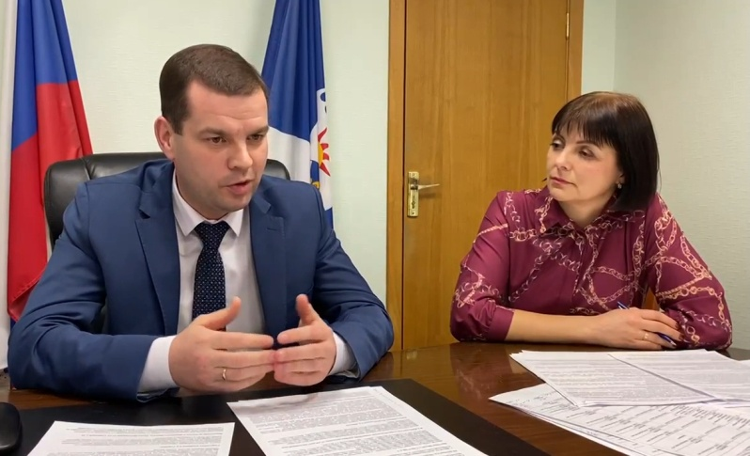В прошлую среду, 15 декабря, в социальной сети «ВКонтакте» состоялся прямой эфир с главой Новгородского муниципального района Олегом Шаховым. Трансляция прошла с участием главного редактора газеты «Звезда» Ольги Парицкой. Разговор длился более часа. За это время руководитель района ответил на вопросы, которые жители задавали как накануне онлайн-встречи, так и в ходе эфира. Озвучим самые актуальные, затрагивающие интересы большинства.

Прямые линии в социальных сетях – новый формат диалога с населением. Он позволяет больше общаться с жителями. Декабрьский эфир с главой Новгородского района продлился более часа, Олег Шахов ответил на вопросы, которые волнуют людей

Надо отметить, что жители проявили высокую заинтересованность – всего было прислано более 120 обращений. Темы-лидеры: зимняя уборка и содержание дорог, отключения электроэнергии, состояние объектов социальной инфраструктуры и благоустройство территорий. Обо всем – по порядку.

**Заметает зима…**

Декабрь выдался на редкость снежным. К обильным снегопадам подрядчик, обслуживающий 400 км областных дорог в нашем районе, оказался не готов: не обладал необходимым количеством техники, не заготовил достаточное количество песко-соляной смеси. Олег Шахов сказал, что вносить коррективы пришлось в ручном режиме:

– Я понимаю недовольство жителей. Но прежде хочу отметить, что в районе больше 600 км дорог местного значения. Это дороги, которые принадлежат поселениям и администрации района. Ежедневно на уборку этих направлений выходит от 30 до 40 единиц техники, и по ним мы получили меньше всего нареканий.

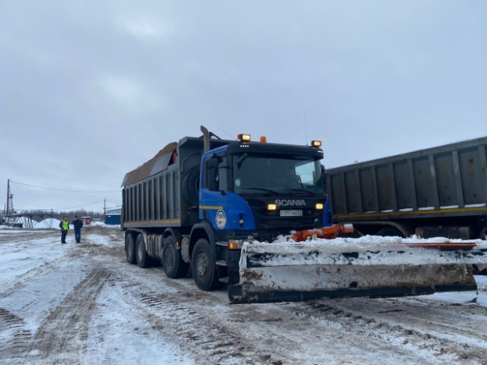А вот по уборке дорог регионального значения поступает большое количество жалоб от населения. На оперативном штабе, созданном по поручению губернатора Андрея Никитина, принято решение передать часть областных дорог другому подрядчику. Поозерье заберет фирма «Солид», Лужское шоссе и юго-западный обход Великого Новгорода переданы компании «Дортранс», которая обслуживает Батецкий район. Если у «Доркомсервиса» получится содержать оставшиеся направления, он останется в районе, в противном случае с нового года будет объявлен аукцион и областные дороги района приобретут нового подрядчика.

Работа подрядной организации по очистке и обработке автомобильных дорог Новгородского района получила неудовлетворительную оценку. С 16 декабря часть региональных дорог района переданы другому подрядчику.

**Авария на линии**

– Что касается электроснабжения, проблему нужно разделить на две части. Первая – это сами перебои с электричеством. В некоторых районах области введен режим ЧС. Отдельные населенные пункты больше недели оставались без света. К счастью, в нашем районе таких ситуаций не случалось. Но аварийные отключения происходят достаточно часто, в первую очередь в Савинском и Бронницком поселениях. Причиной аварий чаще всего становится близкое расположение линий к лесному массиву. Ветки под натиском снега не выдерживают и падают на провода. Электрикам об этом известно, и нам обещают, что аварийные деревья будут удалены.

Вторая причина отключений связана с установкой интеллектуальных приборов учета, так называемых умных счетчиков. По программе до конца года в нашем районе планировалось установить 45 тысяч таких приборов. Они нужны в первую очередь для борьбы с воровством электроэнергии. Мы договорились с руководством ПО «Ильменские электрические сети», что в зимний период подрядчики работать не должны, отключать свет не будут. Если такое происходит, звоните нам, мы будем реагировать.

**Общественный транспорт**

Поступили вопросы по автобусному сообщению. Один из них – о продлении маршрута № 18. В группе района ВК по этому вопросу проводилось голосование, граждане обращались и к депутату. Глава района подчеркнул, что такие вопросы сложно решать в одностороннем порядке. Ведь одни высказываются за продление, другие – против. К тому же здесь важно не нарушить систему перевозок, организованную с учетом режима работы предприятий, организаций, социальных, учебных и медицинских учреждений. Олег Игоревич предложил связаться с авторами обращения и провести встречу с участием организации-перевозчика, чтобы выбрать наиболее оптимальный вариант решения.

**Участки есть, добраться трудно**

Жители спрашивали о сроках строительства дорог к земельным участкам. В частности, речь шла о массивах в деревнях Вашково и Бронница.

– За последние семь лет льготным категориям граждан выдано более шести тысяч участков. Чтобы построить дороги на эти массивы, требуется несколько миллиардов рублей. Некоторые участки удается обеспечить. Так, в массиве Вашково администрацией Ермолинского поселения было построено 980 метров внутриплощадочных дорог и на протяжении 970 метров было проведено оканавливание территории за счет местного бюджета. В следующем году сделаем документацию еще на две улицы и в 2023 году приступим к строительству.

Ждут дорогу и 80 собственников земельных участков, выделенных в 2017 году в Бронницком поселении. Олег Шахов ответил, что работы по постановке на кадастровый учет земельного участка, предназначенного под дорогу, уже выполнены. В 2022 году планируется изготовление проектно-сметной документации на её строительство. Затем администрация поселения обратится в министерство транспорта и дорожного хозяйства Новгородской области для выделения средств на эти цели.

**Медицина на селе**

В ходе прямой линии поступили вопросы на медицинскую тематику. Жители деревень интересовались перспективами установки новых ФАПов.

Глава района сообщил, что в рамках региональной программы «Модернизация первичного звена здравоохранения Новгородской области на 2021–2025 годы» на территории района в 2022 году запланирована установка фельдшерско-акушерских пунктов в деревнях Старое Ракомо и Частова. В Красных Станках новый модульный ФАП поставят в 2023 году. Строительство ФАПов и амбулаторий продолжится, подчеркнул глава района.

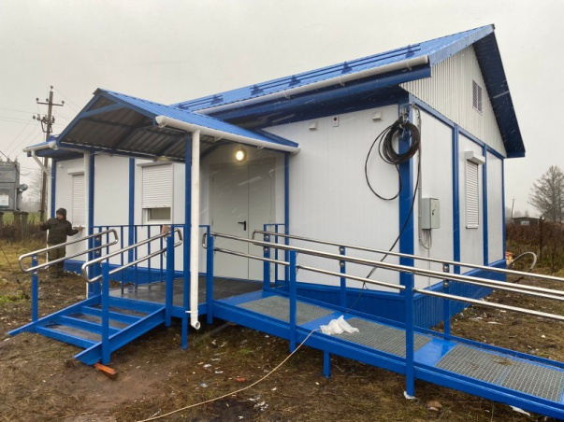В Божонке новый ФАП не нужен – он появился три года назад. Вот только дорога, ведущая к медпункту, находится в плохом состоянии. С колясками трудно подойти, на машине не подъехать. Одна из жительниц спросила, когда отремонтируют подъезд к учреждению, и получила четкий ответ: смета на ремонт стоимостью 580 тысяч рублей прошла госэкспертизу, администрация поселения планирует выполнить ремонт данного участка в следующем году.

В деревне Мясной Бор в этом году построен модульный фельдшерско-акушерский пункт. Новые медицинские организации появятся также в деревнях Шолохово, Новая Мельница, а в следующем году строительство запланировано в деревнях Старое Ракомо и Частова.

**Про благоустройство**

В последние годы на территории района стало заметно больше ухоженных дворов, уютных скверов, детских и спортивных площадок. Причем жители становятся не просто сторонними наблюдателями, но и непосредственными участниками реализации тех или иных проектов: ППМИ, «Народный бюджет», «Дорога к дому», «Комфортная городская среда». Целый блок вопросов прямой линии можно отнести к теме благоустройства. Опубликуем ответы на них:

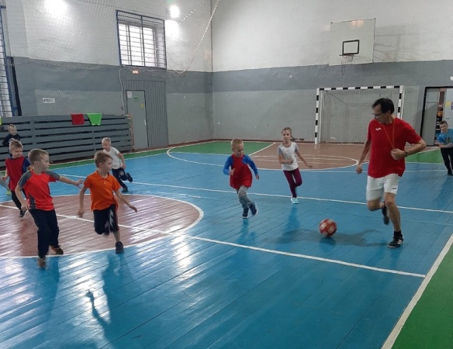– Обустройство места массового отдыха на берегу озера Ильмень в деревне Ондвор продолжится. На пляже появятся спортивная зона, туалет и главное – эту территорию хотят сделать зоной цивилизованного отдыха, а не местом сомнительных ночных тусовок.

В физкультурно-спортивном центре села Бронница жизнь кипит – днем тренируются юные спортсмены, вечером спортзал посещает взрослое население. В скором времени здесь намечается масштабный ремонт.

– По просьбам жителей в поселке Пролетарий в переулке Юности в 2022 году появится современная детская площадка. Ее построят в рамках федеральной программы «Устойчивое развитие сельских территорий».

– Бронницкую школу, детский сад и физкультурно-спортивный центр капитально отремонтируют в 2022 году. Деньги поступят по федеральному проекту «Комплексное развитие сельских территорий», в котором будет участвовать Бронницкое поселение.

– По программе «Народный бюджет» в деревне Сырково нынче установили спортивную площадку. Но она устраивает не всех жителей, в связи с чем к Олегу Шахову поступила просьба обратить внимание на данный объект. В ходе подготовки к эфиру глава района изучил этот вопрос и сообщил, что, по имеющейся информации, работы выполнены в полном объеме, скамейки убраны на зимнее хранение, затем их установят на место, а также выполнят водоотведение. Олег Игоревич предложил весной провести встречу с подрядчиком и, если будут претензии, обязать его устранить недоделки.

**Новоселье не за горами!**

На прямой линии говорили и о ветхом жилом фонде. В регионе действует адресная программа «Переселение граждан, проживающих на территории Новгородской области, из аварийного жилищного фонда в 2019–2025 годах».

Так, в посёлке Пролетарий ведется строительство двух многоквартирных домов. Очередникам, ожидающим новые квадратные метры, хочется знать точные сроки новоселья.

– По контракту подрядчик должен сдать дома до конца 2022 года. Мы будем контролировать этот вопрос и всячески помогать главе поселения, – пообещал Олег Игоревич.

К концу 2024 года новое жилье должны получить жильцы всех домов, признанных аварийными до 1 января 2017 года. Дом № 12 по улице Советской в Тёсово-Нетыльском, о расселении которого также поступил вопрос, признан аварийным только в 2018 году, поэтому в действующую программу он, к сожалению, не попадает.

– Но нам известно, что, если все дома по текущей программе удастся расселить в 2022 году, то у Новгородской области есть шанс начать реализацию следующего этапа уже в 2023 году, – обнадежил глава района.

**Контейнерные площадки**

Жители часто затрагивают проблемы, связанные с вывозом мусора. Прозвучала эта тема и в эфире. В Борках интересуются возможностью установки контейнерных площадок в деревнях.

Борковское поселение заложило в бюджете на следующий год деньги на эти цели. Борковская округа станет пилотной территорией, где в каждом населенном пункте появится площадка сборка ТКО – всего будет закуплено более 50 контейнеров. Это позволит уйти от мешкового сбора.

**Канализация в Плетнихе**

Сдвинулся с места вопрос с водоотведением канализационных стоков в деревне Плетниха. По инициативе жителей разработан проект планировки и межевания территории для строительства КНС и напорного коллектора.

Следующим этапом станет выделение средств для составления проектно-сметной документации. Осуществить строительство планируется через участие в федеральных или региональных программах.

**Банный день**

Жителей Борков беспокоит затянувшийся ремонт общественной бани. Любители попариться интересуются, когда же она заработает.

– Баня принадлежит индивидуальному предпринимателю. Ремонт помещения был завершен этим летом, но собственник столкнулся с финансовыми трудностями, из-за чего не мог установить печь. Мы оказали ему методическую помощь в подготовке документов для получения гранта, на сегодняшний день печь установлена. Сейчас доделываются последние работы, и, как обещает владелец, в конце декабря – январе баня начнет работать, – ответил Олег Шахов.

**Парк Сперанского**

Один из вопросов главе был посвящен судьбе объекта культурного наследия регионального значения «Парк усадьбы Сперанского». Поскольку парк очень старый, многие деревья несут угрозу для расположенных в этой местности жилых строений и требуют удаления.

Проблема в том, что земельный участок, на котором располагается парк, числился бесхозяйным. Администрацией района принято решение оформить его в собственность. Процедура постановки на учет заканчивается.

– В прошлом году в парке Сперанского было проведено несколько субботников с привлечением студентов юридического факультет НовГУ. После того как администрация района станет полноправным собственником парка, у нас появится возможность более активно заниматься мероприятиями по благоустройству. Мы спилим фаутные деревья, удалим объекты недвижимости, которые создают аварийную обстановку. В дальнейшем совместно с жителями будем принимать решение о развитии территории.

**Культпросвет**

Позитивные перемены ожидаются в учреждениях. В зрительном зале дома культуры поселка Тёсово-Нетыльский скоро появятся новые кресла, их закупкой занимается местная администрация. Кроме того, продолжится благоустройство центральной части поселка, заметно преобразившейся в последние годы. В частности, на стадионе вырубят кустарники и установят скамейки для болельщиков.

А дом культуры поселка Тёсовский в следующем году и вовсе отпразднует новоселье. Здание ДК давно нуждалось во внимании. Однако проведенное обследование показало, что выполнять там какие-либо работы нецелесообразно. Поэтому, как сказал глава района, принято решение отремонтировать под дом культуры здание бывшей Тёсовской администрации, аукцион объявят в январе 2022 года.

**Фарфор – наша гордость**

Для жителей поселка Пролетарий важен вопрос создания музея фарфора. На встречах с жителями Олег Шахов обещал, что музей обязательно будет. И на прямой линии глава еще раз это подтвердил. Уникальную коллекцию пролетарского фарфора разместят на втором этаже здания бывшего детского сада. Библиотеку, которая уже переехала туда, переведут на первый этаж. Так будет удобнее для читателей, особенно для тех, что находятся в почтенном возрасте.

– Зданию детского сада нужен серьезный ремонт, предусматривающий соблюдение всех требований противопожарной и антитеррористической безопасности, также необходимо закупить новую мебель, стенды. Все это обойдется в несколько десятков миллионов рублей. Силами инициативной группы создан эскизный проект будущего музея. Именно он лег в основу проектно-сметной документации, разработка которой ведется в настоящее время, – рассказал о перспективах руководитель муниципалитета.

**На улицах, где светят фонари**

Ряд обращений затронул тему уличного освещения. Так, жительница деревни Хутынь Савинского поселения указала на недостаточное количество фонарей. Предваряя ответ, глава отметил, что Савинское поселение – наиболее сложное с точки зрения обустройства освещения, потому что включает 50 населенных пунктов. Но работы в этом направлении ведутся.

Местной администрацией разработана дорожная карта, в соответствии с которой в 2020 году проведены работы по уличному освещению деревень Зарелье, Шолохово, Кунино, Новая Деревня, Александровское, Марково, Рушиново, Новониколаевское, – перечислил Олег Шахов. – До конца текущего года будут освещены территории деревень Сперанская Мыза, Городок, Ситно и поселок Ситно. Освещение Хутыни будет решено в 2022 году. Предстоит масштабная реконструкция, в ходе которой установят более 100 новых светильников. Также в начале следующего года полностью осветим одну из улиц в массиве деревни Шолохово, где проживает большое количество многодетных семей.

Жительница Тёсово-Нетыльского поблагодарила главу за рельсобус, который уже три года ходит до станции «Рогавка». Но есть проблема – на конечной остановке нет света на платформе. В темное время суток до дома приходится идти с фонариком.

– Освещение железнодорожной платформы на станции «Рогавка» относится к компетенции Октябрьской железной дороги. При подготовке к эфиру мы направили обращение в ОАО «РЖД» с просьбой оборудовать освещение на платформе, где останавливается рельсовый автобус. Ждем ответа и будем способствовать тому, чтобы вопрос был решен, – подчеркнул глава района.

Жителям деревни Городок, интересовавшимся перспективами освещения вдоль дороги Савино – Селищи, глава ответил, что эта дорога находится в оперативном управлении ГОКУ «Новгородавтодор». По имеющимся сведениям, капитальный ремонт освещения будет выполнен до середины следующего года. Проектные работы завершены, подрядчик определен.

**Из гравийки– в асфальт**

Житель деревни Кунино спросил главу о наболевшем: «Когда увидим асфальт до деревни?».

Население деревень Кунино и Кирилловское давно ждет ремонта областной дороги. Люди очень надеются на подвижки в этом деле и просят о переводе гравийного покрытия в асфальтовое исполнение.

Глава района рассказал, что вместе со старостой деревни Кунино они побывали в ГОКУ «Новгородавтодор», где лично задали этот вопрос:

– В «Новгородавтодоре» нам сообщили, что проект по капитальному ремонту автомобильной дороги готов и сейчас находится на экспертизе. Как только результаты будут готовы, обещают поставить её в план ремонта. После капитального ремонта дорога станет полностью асфальтобетонной.

**Глава Новгородского района коснулся обращений, поступивших в ходе прямой линии, которая состоялась в июле, и доложил об исполнении ряда мероприятий.**

* По дорожной теме руководитель муниципалитета рассказал следующее.

В льготном массиве деревни Фарафоново завершена разработка проектно-сметной документации по строительству автомобильной дороги, в таком же массиве деревни Толстиково она уже построена.

Выполняются работы по постановке на кадастровый учет автомобильной дороги по ул. Мира в с. Бронница, это позволит в дальнейшем ее обслуживать и содержать. Те же действия совершаются в отношении дороги по ул. Уютной в д. Дубровка, части дорог массива в д. Медвежья Голова. В следующем году будет изготовлена проектно-сметная документация по улицам Болотной и Первомайской.

В деревнях Новая Мельница, Ермолино, Сырково и Григорово установлены лежачие полицейские. Завершены работы по капитальному ремонту дороги по ул. Петра I в Новой Мельнице.

По просьбам жителей отсыпана пешеходная дорожка вдоль ул. Полевой в д. Григорово. Закончен капремонт дороги по ул. Весёлой в д. Новая Мельница.

* Один из вопросов касался установки уличного освещения. В поселке Панковка проект от ул. Строительной до дома № 12 по ул. Индустриальной проходит госэкспертизу, при получении положительного заключения его реализуют в апреле – мае 2022 года. По ул. Счастливой в Хутыни освещение установлено частично, работы продолжатся.
* Будет решен и вопрос благоустройства территории возле детской площадки в д. Трубичино, у дома № 36а. В следующем году для участия в региональной программе ППМИ выбран проект по созданию зоны отдыха. Он подразумевает в том числе освещение и строительство пешеходной дорожки.
* Ряд проблем пока остаются на личном контроле главы. Так, снос ветхих домов в деревне Захарьино тормозят несколько обстоятельств. Просто так снести дом нельзя, тем более когда там есть зарегистрированные люди. Все процедуры по сносу жилья, требующего расселения, выполняются в соответствии с действующим законодательством в установленные сроки. Сейчас в администрации ждут заключений по обследованию строений, чтобы признать их аварийными. После этого можно приступить к расселению граждан, зарегистрированных в домах, и к подготовке смет на снос.
* Обращение захарьинцев по поводу ремонта центрального «пятачка» в деревне – первое к исполнению, но уже в 2022 году. Указанный участок дороги – областного значения. Олег Шахов подчеркнул, что он заручился поддержкой «Новгородавтодора», и первый ремонт, который пройдет весной на дорогах района, будет в Захарьине.
* Освещение региональной дороги «Новгород – Нехино» – проблема давняя, но не безнадежная. Глава озвучил, что заключён государственный контракт на выполнение работ по разработке проектной и рабочей документации на реконструкцию участка автомобильной дороги «Великий Новгород – Нехино». «Надеемся, что за два года эту дорогу отремонтируют, в том числе сделают пешеходные дорожки и освещение», – резюмировал Олег Игоревич.
* Ожидают жители и ремонта моста через реку Веронда на дороге Борки – Сидорково. На сегодняшний день заключён договор на его обследование. После прохождения этого этапа планируется составление проектно-сметной документации на капремонт.
* На ремонт уникальной ветряной мельницы в д. Завал проектно-сметная документация готова. Необходимая сумма – 2,5 млн рублей. Администрация предпринимала попытки попасть в федеральные программы – к сожалению, пока безуспешно. В национальном проекте «Культура» нет статьи на ремонты учреждений, являющихся объектом культурного наследия. Но поиски путей финансирования будут продолжены.
* В следующем году ожидается ремонт почтовых отделений в Новоселицах, а также в Савине и Тёсово-Нетыльском. Начнет действовать федеральная программа, по которой приведут в порядок имеющиеся отделения связи, а также построят новые там, где это необходимо. В проект программы вошли 13 отделений Почты России в Новгородском районе.